行政执法事项服务指南（一）

一、事项编码
2500-H-00100-140800
二、实施部门
运城市统计局
三、事项类别
行政奖励（对在统计工作中作出贡献的集体和个人的奖励）
四、适用范围
国家机关、企事业单位、个人
五、设立依据
1.《中华人民共和国统计法实施条例》第三十五条
2.《全国经济普查条例》第三十四条
3.《全国农业普查条例》第三十六条
4.《全国人口普查条例》第十条
六、办理条件
在统计工作中作出贡献的集体和个人
七、申办材料
严格按照评选表彰文件规定的评选原则、标准、条件准备材料
八、办理方式
集中办理
九、结果送达
公示期满，公开下发文件，颁发奖励证书
十、咨询方式
0359-2096535
十一、监督投诉渠道
0359-2282536

十二、办理流程图

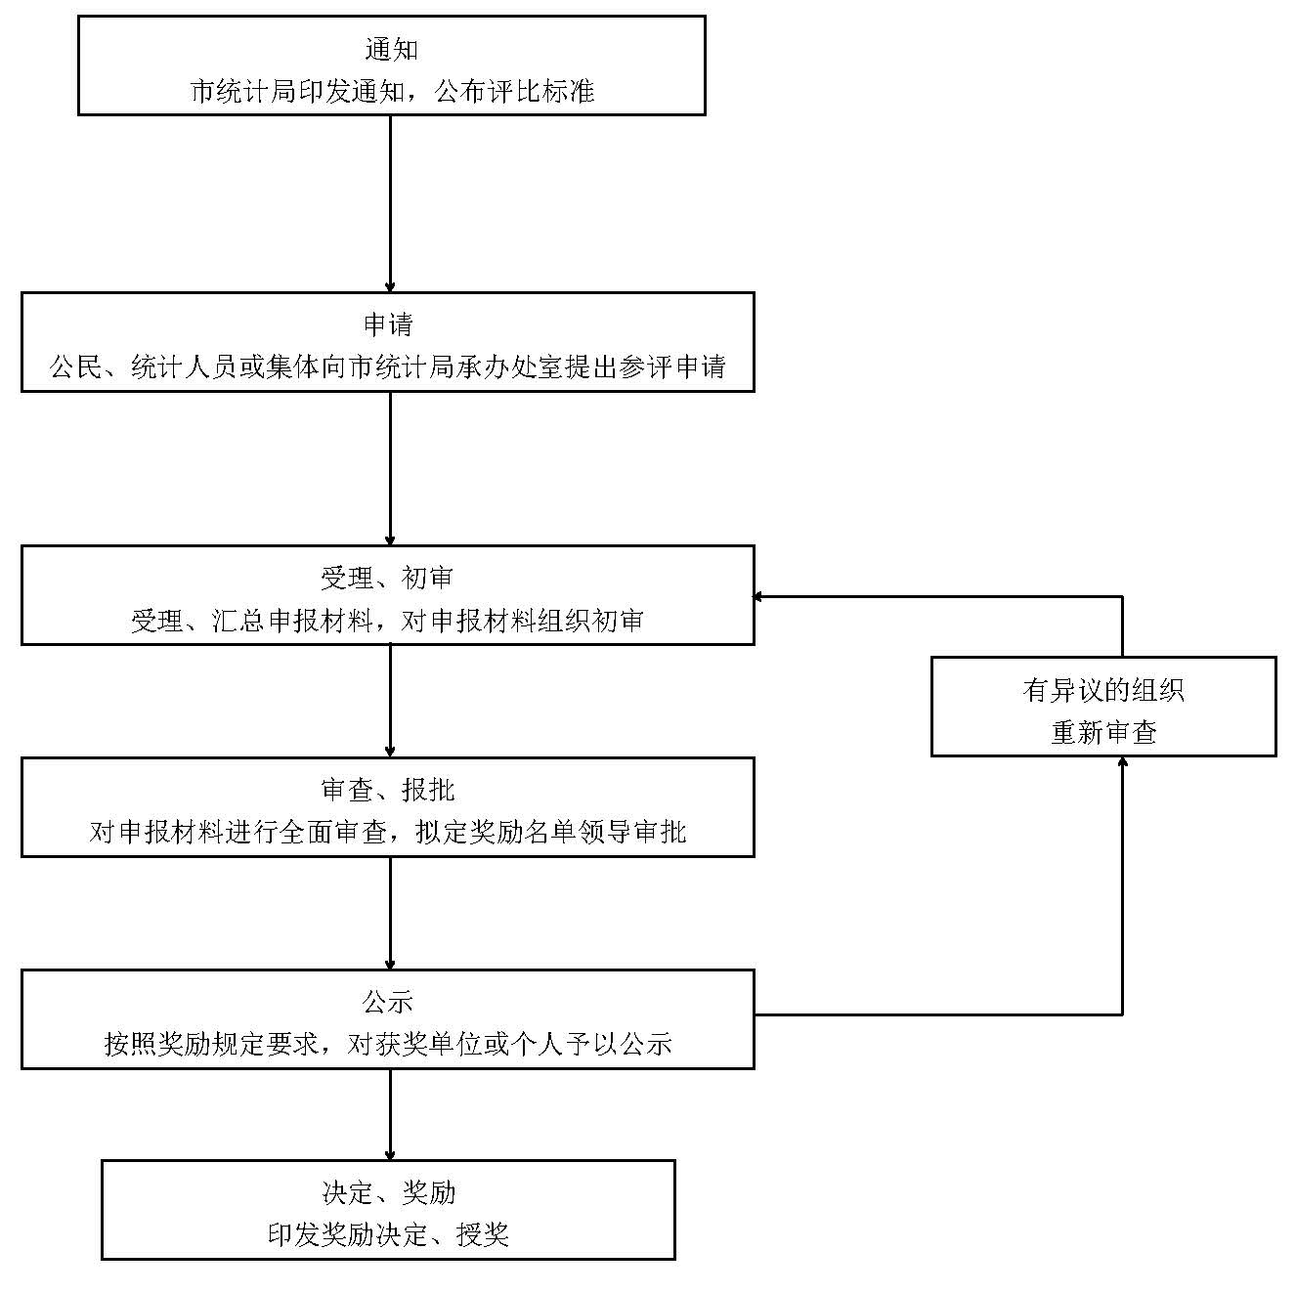

行政执法事项服务指南(二)

一、事项编码
2500-C-00100-140800
二、实施部门
运城市统计局
三、事项类别
行政处罚（对提供不真实或者不完整、拒绝提供统计资料、拒绝、阻碍统计调查、统计检查等违法行为的处罚）
四、适用范围
国家机关、企事业单位、个人
五、设立依据
1.《中华人民共和国统计法》第四十一条
2.《统计执法检查规定》第三十八条
六、办理条件
提供不真实或者不完整、拒绝提供统计资料、拒绝、阻碍统计调查、统计检查等违法行为
七、办理方式
随机抽查、各专业科室提供线索
八、结果送达
专人当面送达、邮寄
九、行政救济途径与方式
申请行政复议
十、咨询方式
0359-2096863
十一、监督投诉渠道
0359-2282536

十二、办理流程图
